DSO Severovýchod – O skok napřed v meziobecní spolupráci v odpadovém hospodářství
Dne 27. 2. 2014 jsme se s kolegyní rozhodly prozkoumat, jak funguje meziobecní spolupráce v odpadovém hospodářství v oblasti Kyjovska. ORP Kyjov má okolo 56 000 obyvatel, kteří žijí ve 42 obcích. Nejprve jsme navštívily kancelář, kde nás velice vlídně přivítal tým projektu Podpora meziobecní spolupráce v ORP Kyjov spolu s regionální koordinátorkou, paní Alenou Presovou. Prvním našim společným tématem byl dosavadní průběh procesů a prací v Projektu a zkušenosti s jejich řešením. Ze zkušeností týmu se potvrdilo, že tím nejdůležitějším v území je právě komunikace členů týmu Projektu se starosty obcí. Také jsme se dozvěděli o projektech, které byly v území úspěšně realizovány. V oblasti odpadového hospodářství nás zaujal vzdělávací a osvětový program pro děti ve školkách a školách zaměřený na třídění a zpracování bioodpadu a na něj navazující projekt třídění, svozu a kompostování bioodpadu. Reportáž o osvětovém programu lze shlédnout na https://www.youtube.com/watch?v=FN4HwT4Pgiw (čas od 5:00).
Na Kyjovsku působí několik svazků a organizací, mimo jiné Místní akční skupina (MAS), 7 mikroregionů, Dobrovolný svazek obcí Severovýchod a svazky, které vznikly za účelem výstavby a provozu ČOV.
Situace v odpadovém hospodářství na Kyjovsku se od jiných regionů liší tím, že meziobecní spolupráce zde funguje již téměř 20 let. V roce 1994 obce založily svazek (DSO Severovýchod) a následně odpadovou společnost EKOR, s.r.o. Důvodem vzniku společnosti byla potřeba řešení nových podmínek v odpadovém hospodářství. Nyní je společnost EKOR provozovatelem několika zařízení a služeb nejen pro nakládání s odpady, mezi které patří svoz odpadů, provoz skládky odpadů, provoz míst pro třídění odpadů, dotřídění odpadů na dotřiďovací lince na plasty a papír, provoz kompostáren, sběrných dvorů, poradenské služby, kontejnerové dopravy, zemních prací, zimní údržby a čištění komunikací. Tyto služby společnost poskytuje nejen obcím ve svazku, ale i okolním obcím, které nejsou členy svazku. Několik provozů jsme měli za přítomnosti ředitele společnosti, pana Ing. Františka Svobody, možnost navštívit.
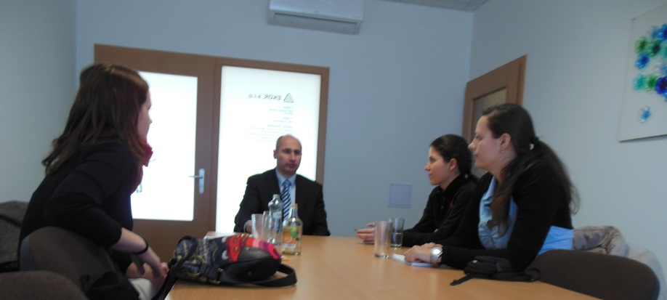
Obr. 1 Návštěva společnosti EKOR, s.r.o.
Nejprve jsme navštívili malou kompostárnu, která zpracovává bioodpady ze sběrných dvorů, provozovaných společností EKOR, a také bioodpady od občanů. Jedná se o kompostovací proces probíhající v kontejnerech s koncovým bio filtrem, který filtruje možný zápach. Výsledný kompost lze nabídnout zemědělcům a občanům jako hnojivo. Tento kompost je od roku 2006 zaregistrován a certifikován v registru hnojiv a je pravidelně kontrolováno jeho složení. Díky malému odbytu je ale z velké části používán pro rekultivaci skládky v Těmicích. Více informací o kompostu lze nalézt na http://eagri.cz/public/web/mze/farmar/EPH/registr-hnojiv.html.
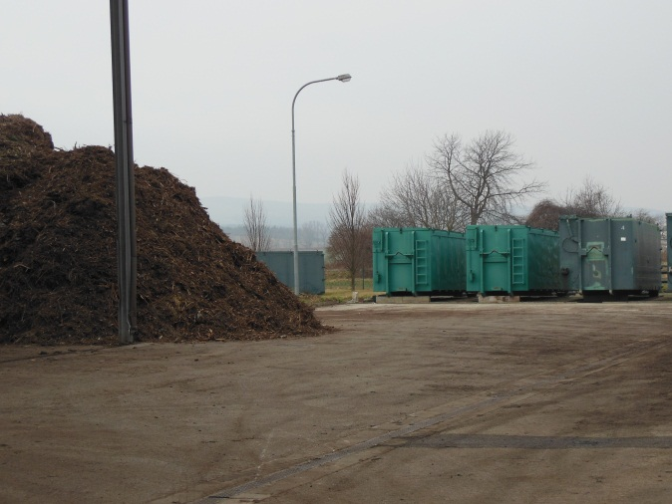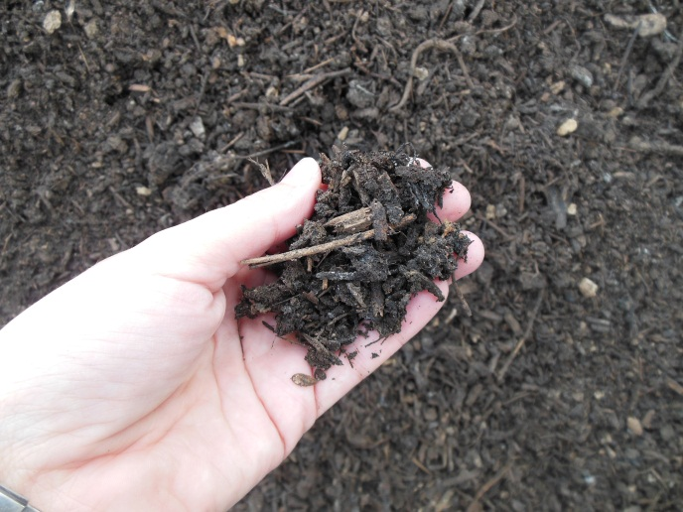

Obr. 2 Kompostování v kontejnerech Obr. 3 Vzniklý kompost

Další zastávkou při naší návštěvě byla skládka odpadu v Těmicích. Skládka Těmice je skládkou ostatního odpadu s jímáním a využitím skládkového plynu. Nyní se nachází ve druhé etapě skládkování s plánovaným uložením 1 500 000 m³ odpadu. První, již zrekultivovanou, etapu skládky jsme pří příjezdu, díky provedené rekultivaci, ani nepoznali. Životnost první etapy skládky byla ukončena na začátku druhé poloviny roku 2003. Životnost celé druhé etapy (první a druhé stavby) byla odhadnuta na 20 let. Skládka a prostory dalších zařízení (dotřiďovací linky na papír a plasty k následnému materiálovému využití a „otevřené“ kompostárny), tvořící jeden areál, nás velmi překvapily čistotou okolního prostředí a provozů.
Součástí prohlídky areálu skládky byla také dotřiďovací linka, kde pracovníci provádějí roztřídění jednotlivých druhů plastů a papíru tak, aby bylo odpady možno nabídnout k prodeji pro jejich následné materiálové využití. Prodej odpadu společnost EKOR realizuje
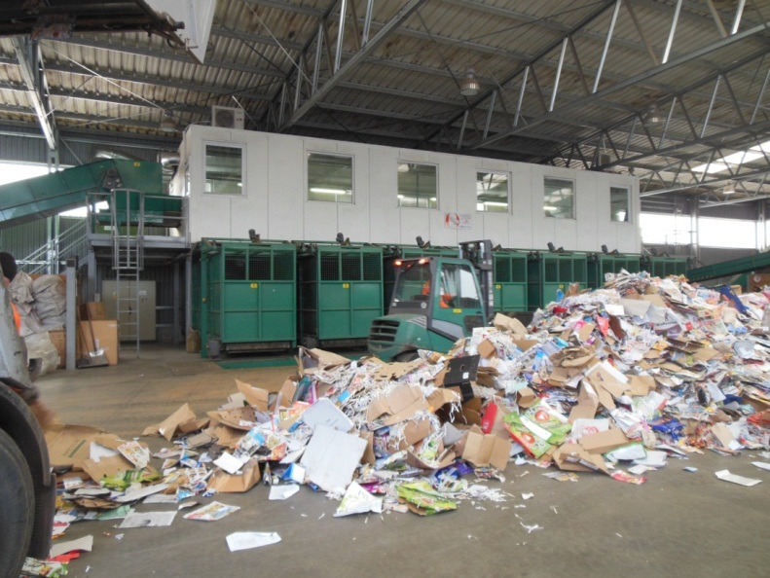
Obr. 4 Návoz vytříděného papíru z obcí na dotřiďovací linku
Dalším provozem v areálu skládky je nově vystavěná kompostárna se systémem kompostování na hromadách, která ročně pojme přibližně 10 000 t bioodpadu. Přísun bioodpadu je zajištěn mimo jiné i kontejnerovým tříděním občanů v obcích. Nádoby na bioodpad, realizace kompostárny a příslušná mechanizace/stroje byly spolufinancovány díky rozsáhlému projektu se zapojením členských obcí. Ke třídění a svozu kompostovatelného bioodpadu se obce rozhodly na základě pozitivních zkušeností z pilotního projektu obcí Stavěšice a Dambořice, kde došlo vytříděním bioodpadu ke značnému omezení produkce směsného komunálního odpadu. Vzniklý kompost bude k dispozici zdarma v obcích, zahrádkářských koloniích a veřejných prostorech. Díky třídění a využívání bioodpadu se sníží množství odpadu ukládaného na skládky (tím pádem se zvýší doba možného ukládání odpadu na skládku). Reportáž o zavedení třídění a svozu bioodpadu je ke shlédnutí na https://www.youtube.com/watch?v=FN4HwT4Pgiw.
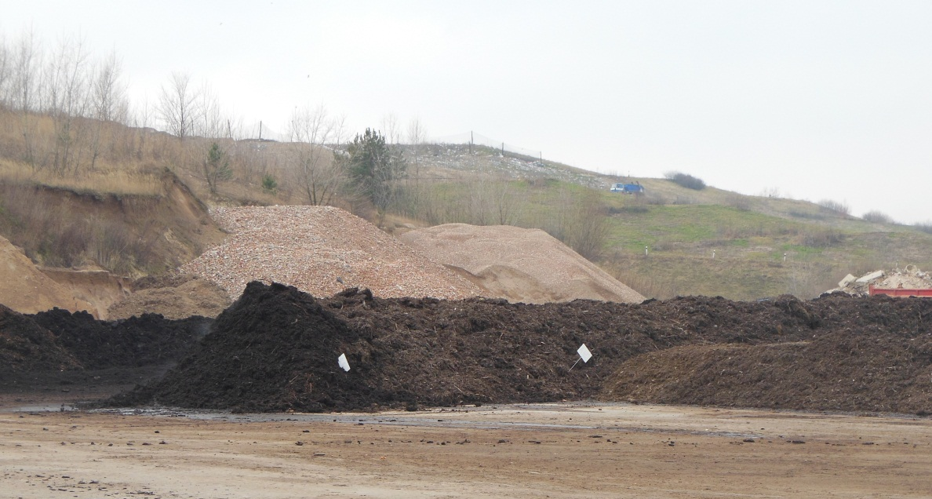
Obr. 5 Kompostování na hromadách na nové kompostárně
Návštěvu jsme ukončili prohlídkou sběrného dvora v obci Vracov, který je jedním ze sběrných dvorů provozovaných společností EKOR. Jsou zde sbírány a vykupovány kovy a dále je sbírán nebezpečný odpad, baterie, zářivky, elektrospotřebiče, bioodpad, papír, plast apod. Díky vybudování sběrných dvorů došlo ke značnému omezení vzniku černých skládek v obcích.
Na závěr lze říci, že fungující meziobecní spolupráce v oblasti odpadového hospodářství může dle zkušeností znamenat pro jednotlivé obce například kvalitní zajištění svozu odpadů a efektivní nakládání s odpady s možností využití složek odpadu, čímž se směřuje k plnění cílů Plánu odpadového hospodářství ČR, dále úspory času a financí při zajišťování služeb nakládání s odpady. V odpadovém hospodářství je potřeba myslet na budoucnost, respektovat legislativní požadavky a směřovat aktivity v souladu s krajskými a celorepublikovými strategiemi. Co se týče plnění legislativních závazků vzhledem k omezování skládkování a snižování skládkování biologicky rozložitelného komunálního odpadu, zvyšování materiálového využití odpadu apod., společnost EKOR svou činností podporuje environmentální potřeby jak legislativní, tak potřeby současných a budoucích generací, což dokládá uvědomělým přístupem a prevencí znečišťování. Jak uvádí společnost sama, „management stanovil politiku jakosti, environmentální politiku a politiku bezpečnosti a ochrany zdraví při práci jako integrovanou politiku řízení společnosti, která je závazkem nadále nabízet svým zákazníkům stále lepší kvalitu služeb v oblasti nakládání s odpady a minimalizování dopadů činností firmy na životní prostředí současně s trvalým zlepšováním bezpečnosti práce a ochrany zdraví“. Výhodou meziobecní spolupráce DSO Severovýchod v odpadovém hospodářství je možnost čerpat dotace a podporu na větší projekty, možnost kontrolovat a směřovat chod společnosti EKOR, možnost kontrolovat finanční toky společnosti apod. Další výhodou je dostupnost služeb odpadového hospodářství, které jsou řízeny vlastními odborníky s dlouholetou zkušeností a znalostí chodu meziobecní spolupráce a její funkce v území. Navíc mohou obce využívat zdarma poradenských služeb v oblasti financování odpadového hospodářství a služby přípravy evidence a ohlašování produkce a nakládání s odpady, které obcím velice zjednodušují výkon zákonem stanovené ohlašovací povinnosti produkce a nakládání s odpady. Společnost EKOR se stala plnohodnotným konkurentem na trhu se službami v odpadovém hospodářství. Místní přístup k odpadům, k životnímu prostředí a k řešení situace v území není běžnou záležitostí. Při činnosti společnosti je zřejmý vztah k území a obcím a je zřejmé, že se v území přemýšlí o budoucnosti odpadového hospodářství. To mimo jiné dokládá čistota a pořádek na jednotlivých zařízeních k nakládání s odpady, ochota stále zlepšovat služby, přemýšlet o odpadovém hospodářství v budoucím výhledu a další aktivity v území (např. vzdělávací aktivity). Pýcha na to, co se v území dokázalo vybudovat, je zde na místě.
Obecně lze tedy říci, že meziobecní spolupráce v odpadovém hospodářství přinesla mnoho cenných zkušeností, úspor a řešení, které by nebyly realizovatelné bez spolupráce obcí a zkušených odborníků na odpadové hospodářství. Tato meziobecní spolupráce je bezesporu dobrou inspirací pro další obce.

